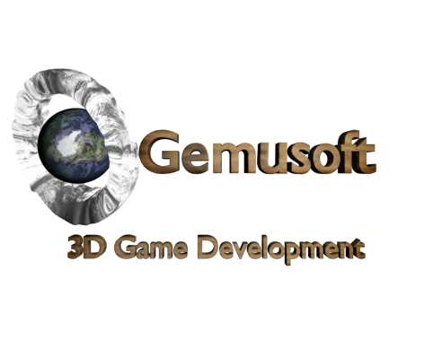Für alle 3D Artisten ist dringend folgendes zu beachten:

3D Charaktere:

1. Bone-animation
2. 512*512 = Maximale Texturgröße
3. Eine(!) Textur pro komplettem 3D Mesh. (Baking Technik)
4. 1* Normalmap + Greyscale (Graustufen) = Parallaxmap (siehe unten „Parallaxmap“ )
5. Alle 3D Models/Gebilde müssen in Richtung der X-Achse des 3D Programms schauen!! (das ist meistens nach Rechts. OBACHT )
6. Die Größe muss immer relativ zum METER.3ds sein. Diesen gibt’s bei jedem Grafiker oder mir.

Animationen: (Tech Demo. Ansonsten noch Spezialanimaitonen für Queste etc.. Kiste öffnen usw.)

* #ani_animNR_stand
* #ani_animNR_sword ; Nahkampf.
* #ani_animNR_bow_Load
* #ani_animNR_bow_shoot
* #ani_animNR_magic
* #ani_animNR_jump
* #ani_animNR_land
* #ani_animNR_run
* #ani_animNR_walk
* #ani_animNR_use
* #ani_animNR_talk
* #ani_animNR_die_back
* #ani_animNR_die_front
* #ani_animNR_trank

Parallaxmap:

1. Normalmap erstellen (entweder aus High-polymesh oder aus Textur-RGB map.
2. Greyscale texture erstellen, bzw. andersweitig BUMPMAP herbekommen.
3. Mit Texturemaker oder spezialprogramm die BUMPMAP als Alphawert der Normalmap hineinfusionieren und das ganze als
4. PNG mit Alpha speichern.
5. Genaueres und Tutorials siehe Draufgeher…. Hm.. ;)